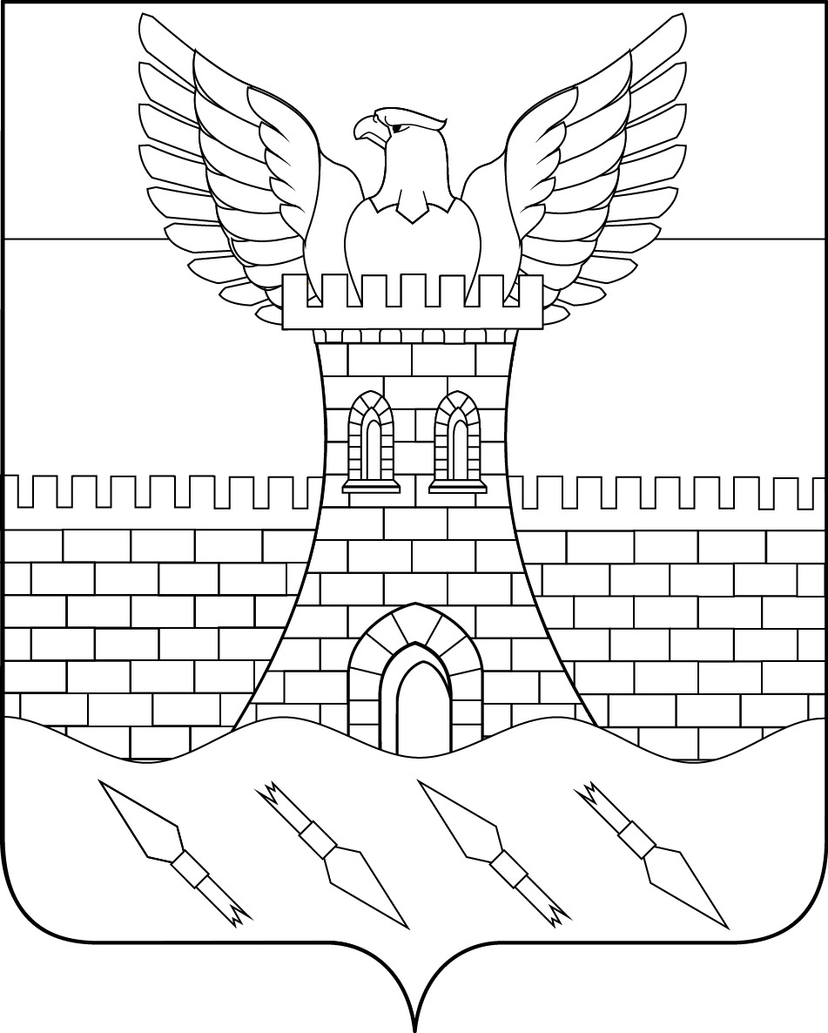

СОВЕТ
ПШЕХСКОГО СЕЛЬСКОГО ПОСЕЛЕНИЯ
БЕЛОРЕЧЕНСКОГО РАЙОНА
94 СЕССИЯ 4 СОЗЫВА

РЕШЕНИЕ
от 27.12.2023 № 187
ст. Пшехская
Краснодарского края

О внесении изменений в решение Совета Пшехского сельского

поселения Белореченского района от 13 декабря 2010 года № 62
«Об установлении земельного налога в Пшехском сельском

поселении Белореченского района»

В целях приведения муниципальных правовых актов в соответствие с действующим законодательством и протестом Белореченской межрайонной прокуратуры от 18 января 2023 года № 7-02/Прдп11-23-20030017, руководствуясь статьей 26 Устава Пшехского сельского поселения Белореченского района, Совет Пшехского сельского поселения Белореченского района р е ш и л :

1. Внести в решение Совета Пшехского сельского поселения Белореченского района от 13 ноября 2010 года № 62 «Об установлении земельного налога в Пшехском сельском поселении Белореченского района» следующие изменения:
1.1. Пункт 2 изложить в следующей редакции:
«2. Настоящим решением Совета Пшехского сельского поселения Белореченского района в соответствии с Налоговым кодексом Российской Федерации определяются налоговые ставки земельного налога, порядок уплаты налога.».
1.2. Пункты 4-5 исключить, изменив соответственно нумерацию последующих пунктов.
2. Настоящее решение опубликовать в газете «Огни Кавказа».
3. Решение вступает в силу со дня его официального опубликования, но не ранее чем через 30 дней.

Глава Пшехского сельского поселения
Белореченского района М.В. Пильгуев

Председатель Совета
Пшехского сельского поселения
Белореченского района И.Е. Печкуров

